PRAKTIKUM SISTEM CERDAS DAN PENDUKUNG KEPUTUSAN SEMESTER GENAP TA 2025/2026

LAPORAN PROYEK AKHIR
SISTEM ANALISIS PEMERATAAN WISATA JOGJA



DISUSUN OLEH:

NIM | : | 123240246  123240051
NAMA | : | M.Ahsan R.S  Muh. Ramadhan
PLUG | : | IF-E
NAMA ASISTEN | : | Khatama Putra  Bintoro

PROGRAM STUDI INFORMATIKA
JURUSAN INFORMATIKA
FAKULTAS TEKNIK INDUSTRI
UNIVERSITAS PEMBANGUNAN NASIONAL “VETERAN” YOGYAKARTA
2026


HALAMAN PENGESAHAN

LAPORAN PROYEK AKHIR

Disusun oleh:
M.Ahsan R.S | 123240246
Muh. Ramadhan | 123240051

Telah Diperiksa dan Disetujui oleh Asisten Praktikum Sistem Cerdas dan Pendukung Keputusan
Pada Tanggal: .............................................

Asisten Praktikum | Asisten Praktikum
Khatama Putra | Bintoro
123230053 | 123230059

KATA PENGANTAR

Puji syukur saya panjatkan kepada Tuhan Yang Maha Esa yang senantiasa mencurahkan rahmat dan hidayah-Nya sehingga saya dapat menyelesaikan praktikum Sistem Cerdas dan Pendukung Keputusan serta laporan proyek akhir praktikum yang berjudul “Sistem Analisis Pemerataan Wisata Jogja”. Adapun laporan ini berisi tentang proyek akhir yang saya pilih dari hasil pembelajaran selama praktikum berlangsung.
Tidak lupa ucapan terimakasih kepada asisten praktikum yang selalu membimbing dan mengajari saya dalam melaksanakan praktikum dan dalam menyusun laporan ini. Laporan ini masih sangat jauh dari kesempurnaan, oleh karena itu kritik serta saran yang membangun saya harapkan untuk menyempurnakan laporan akhir ini.
Atas perhatian dari semua pihak yang membantu penulisan ini, saya ucapkan terimakasih. Semoga laporan ini dapat dipergunakan seperlunya.

Yogyakarta, 24 Mei 2025

Penyusun 1, | Penyusun 2,
M.Ahsan R.S | Muh. Ramadhan
123240246 | 123240051

DAFTAR ISI
HALAMAN PENGESAHAN ii
KATA PENGANTAR iii
DAFTAR ISI iv
BAB I PENDAHULUAN 1
1.1 Latar Belakang Masalah 1
1.2 Tujuan Proyek Akhir 1
1.3 Manfaat Proyek Akhir 1
BAB II PEMBAHASAN 2
2.1 Dasar Teori 2
2.2 Skenario Kasus & Dataset 2
2.3 Pemodelan Sistem Pendukung Keputusan 2
2.4 Perhitungan & Algoritma 2
2.5 Implementasi & Tampilan Sistem 2
BAB III JADWAL PENGERJAAN DAN PEMBAGIAN TUGAS 3
3.1 Jadwal Pengerjaan 3
3.2 Pembagian Tugas 3
BAB IV KESIMPULAN DAN SARAN 4
4.2 Kesimpulan 4
4.3 Saran 4
DAFTAR PUSTAKA 5

BAB I
PENDAHULUAN

Latar Belakang Masalah

Pulau Bali masih menjadi salah satu destinasi wisata unggulan di Indonesia maupun dunia karena memiliki kekayaan budaya, keindahan alam, serta beragam pilihan aktivitas wisata. Peningkatan jumlah wisatawan setelah pandemi memberikan dampak positif terhadap perekonomian daerah, tetapi juga memunculkan sejumlah tantangan baru. Dari sisi wisatawan, banyaknya pilihan destinasi sering menimbulkan kesulitan dalam menentukan lokasi wisata yang sesuai dengan kebutuhan dan preferensi masing-masing. Wisatawan umum cenderung mencari destinasi terbaik secara keseluruhan, sedangkan wisatawan lansia atau keluarga lebih mempertimbangkan faktor aksesibilitas dan kenyamanan. Selain itu, muncul pula kecenderungan wisatawan yang lebih tertarik mengunjungi destinasi hidden gem untuk memperoleh pengalaman yang lebih autentik dan tidak terlalu ramai.

Di sisi lain, sektor pariwisata Bali masih menghadapi ketimpangan persebaran wisatawan antara wilayah Bali Selatan dengan Bali Utara, Barat, dan Timur. Konsentrasi wisatawan di kawasan selatan menyebabkan kemacetan dan tekanan terhadap lingkungan, sementara potensi wisata di wilayah lain belum dimanfaatkan secara optimal. Kondisi ini menunjukkan perlunya upaya untuk mendukung pemerataan kunjungan wisatawan.

Dalam menghadapi berbagai kriteria dan preferensi tersebut, pencarian informasi secara manual melalui mesin pencari atau media sosial dinilai kurang efektif karena bersifat subjektif dan tidak terpersonalisasi. Oleh sebab itu, penerapan Sistem Pendukung Keputusan (SPK) menjadi alternatif yang relevan. SPK mampu mengolah berbagai kriteria, seperti fasilitas, biaya, jarak, aksesibilitas, dan tingkat popularitas, sehingga dapat menghasilkan rekomendasi destinasi wisata yang lebih objektif dan sesuai dengan kebutuhan pengguna.

Tujuan Proyek Akhir
Berdasarkan latar belakang yang telah dipaparkan, tujuan dari pengembangan sistem ini adalah:
- Membangun Sistem Pendukung Keputusan (SPK) yang mampu memberikan rekomendasi destinasi wisata di Bali secara objektif berdasarkan preferensi multikriteria pengguna.
- Mengimplementasikan pembagian 4 kategori fokus rekomendasi (Terbaik Keseluruhan, Fokus Akses, Fokus Hidden Gem, dan Fokus Pemerataan) ke dalam model pembobotan kriteria sistem.
- Menyediakan alat bantu digital bagi wisatawan untuk mempermudah proses pengambilan keputusan dalam memilih objek wisata yang sesuai dengan kebutuhan spesifik mereka.
- Membantu mempromosikan destinasi wisata alternatif di Bali guna mendukung konsep penyebaran wisatawan (tourism dispersion).

Manfaat Proyek Akhir
Manfaat yang diharapkan dari proyek akhir ini adalah sebagai berikut:
- Efisiensi Waktu dan Tenaga: Mempercepat proses pencarian dan pemilihan destinasi wisata tanpa harus menyaring informasi secara manual yang menjenuhkan (information overload).
- Personalisasi Rekomendasi: Mendapatkan hasil rekomendasi yang akurat dan sesuai dengan kondisi fisik atau keinginan tertentu (misalnya, lansia yang butuh kemudahan akses, atau backpacker yang mencari hidden gem).

BAB II
PEMBAHASAN

2.1 Dasar Teori
2.1.1 Pengertian Fuzzy
Fuzzy Logic merupakan suatu metode dalam bidang kecerdasan buatan yang digunakan untuk memodelkan ketidakpastian dan ketidakjelasan dalam pengambilan keputusan. Konsep ini pertama kali diperkenalkan oleh Lotfi A. Zadeh pada tahun 1965. Berbeda dengan logika klasik (crisp logic) yang hanya mengenal nilai kebenaran biner (0 dan 1), fuzzy logic memungkinkan nilai kebenaran berada pada rentang 0 hingga 1. Hal ini membuat fuzzy logic mampu merepresentasikan kondisi yang bersifat samar atau tidak pasti, seperti “sedikit panas”, “cukup dingin”, dan sebagainya.
2.1.2 Konsep Dasar Fuzzy
Dalam fuzzy logic terdapat beberapa konsep dasar yang menjadi fondasi utama, yaitu:
- Variabel Linguistik
Variabel linguistik adalah variabel yang nilainya dinyatakan dalam bentuk bahasa manusia, bukan angka. Contohnya:
- Suhu → dingin, hangat, panas
- Kecepatan → lambat, sedang, cepat
- Himpunan Fuzzy (Fuzzy Set)
Himpunan fuzzy adalah kumpulan nilai yang memiliki derajat keanggotaan tertentu dalam rentang 0 sampai 1. Setiap elemen dalam himpunan ini tidak hanya bernilai “anggota” atau “bukan anggota”, tetapi memiliki tingkat keanggotaan.
- Fungsi Keanggotaan (Membership Function)
Fungsi keanggotaan digunakan untuk menentukan derajat keanggotaan suatu nilai dalam himpunan fuzzy. Fungsi ini biasanya direpresentasikan dalam bentuk kurva, seperti:
- Segitiga
- Trapesium
- Gaussian
2.1.3 Tahapan Sistem Fuzzy
Sistem fuzzy terdiri dari beberapa tahapan utama sebagai berikut:
- Fuzzifikasi
Proses mengubah input numerik (crisp) menjadi nilai fuzzy berdasarkan fungsi keanggotaan.
- Basis Aturan (Rule Base)
Sekumpulan aturan berbentuk IF-THEN yang digunakan sebagai dasar pengambilan keputusan. Contoh:
- IF suhu panas THEN kipas cepat
- IF suhu dingin THEN kipas lambat
- Mesin Inferensi (Inference Engine)
Bagian yang melakukan proses penalaran berdasarkan aturan yang telah ditentukan. Metode yang umum digunakan antara lain:
- Mamdani Method
- Sugeno Method
- Defuzzifikasi
Proses mengubah hasil fuzzy menjadi nilai tegas (crisp) yang dapat digunakan sebagai output sistem. Salah satu metode yang sering digunakan adalah metode centroid.
2.1.4 Kelebihan dan Kekurangan Fuzzy
Kelebihan:
- Mampu menangani ketidakpastian dan ambiguitas
- Mudah dipahama karena berbasis bahasa manusia
- Fleksibel dan dapat diterapkan pada berbagai bidang
Kekurangan:
- Bergantung pada aturan yang dibuat
- Tidak selalu menghasilkan selusi yang paling optimal
- Membuat proses penyesuaian (tuning)
2.1.5 Penerapan Fuzzy
Fuzzu telah banyak diterapkan dalam berbaga bidang, antara lain:
- Sistem kontrol (AC, mesin cuci, kendaraan)
- Sistem pendukung keputusan
- Sistem prediksi
- Kecerdasan buatan

2.2 Skenario Kasus & Dataset
Bali memiliki banyak destinasi wisata dengan karakteristik yang beragam, namun pemanfaatannya belum optimal karena wisatawan sering menghadapi kesulitan dalam memilih destinasi yang sesuai. Penilaian suatu tempat wisata tidak dapat dilakukan hanya berdasarkan satu aspek, melainkan harus mempertimbangkan berbagai kriteria seperti rating, tingkat popularitas, aksesibilitas, dan lokasi wilayah secara bersamaan. Kondisi ini membuat proses pemilihan destinasi menjadi cukup kompleks jika dilakukan secara manual.
Selain itu, kebutuhan wisatawan juga berbeda-beda. Sebagian wisatawan lebih memprioritaskan kemudahan akses, sementara lainnya mencari suasana yang lebih tenang dan tidak terlalu ramai (hidden gem). Di sisi lain, terjadi ketimpangan persebaran wisatawan di Bali, di mana kawasan Bali Selatan cenderung mengalami kepadatan tinggi, sedangkan wilayah lain seperti Buleleng, Jembrana, Karangasem, dan Bangli masih kurang tereksplorasi.
Pengambil keputusan dalam sistem ini adalah wisatawan atau calon pengunjung Pulau Bali. Pengguna dapat menentukan preferensi wisata melalui sistem, seperti kategori wisata, fokus rekomendasi (terbaik keseluruhan, aksesibilitas, hidden gem, atau pemerataan wisata), serta jumlah destinasi yang ingin ditampilkan. Selanjutnya, sistem memproses preferensi tersebut menggunakan metode fuzzy untuk menghasilkan rekomendasi destinasi yang paling sesuai.
Tujuan utama sistem ini adalah menghasilkan rekomendasi destinasi wisata Bali dalam bentuk daftar peringkat berdasarkan tingkat kesesuaian tertinggi. Sistem diharapkan mampu membantu wisatawan memperoleh rekomendasi yang lebih objektif dan terpersonalisasi, mengurangi information overload, serta mendukung pemerataan kunjungan wisata di berbagai wilayah Bali.
Sistem menggunakan dataset terstruktur yang disimpan dalam file bali_tourist_destination.csv. Data bersumber dari informasi publik Google Maps Points of Interest (POI) di wilayah Bali yang mencakup data geografis dan reputasi digital destinasi wisata (Kono.2024).
Dataset terdiri atas beberapa atribut penting, seperti identitas destinasi, kategori wisata, lokasi administratif, rating, jumlah ulasan, serta koordinat geografis. Data koordinat digunakan untuk menghitung jarak destinasi dari Bandara Internasional I Gusti Ngurah Rai guna menentukan tingkat aksesibilitas. Selain itu, dataset juga menyediakan tautan Google Maps dan gambar destinasi yang digunakan pada antarmuka sistem untuk mendukung informasi visual dan navigasi pengguna.
Data destinasi wisata yang digunakan dalam penelitian ini berasal dari hasil ekstraksi data spasial dan informasi publik Google Maps Points of Interest (POI) di wilayah Provinsi Bali. Dataset mencakup informasi geografis berupa koordinat lokasi (latitude dan longitude) serta data reputasi digital, seperti rating dan jumlah ulasan pengguna. Informasi tersebut digunakan untuk merepresentasikan kondisi destinasi wisata secara aktual.

2.3 Pemodelan Sistem Pendukung Keputusan

- Variabel Input dan Output Sistem Fuzzy
Sistem Pendukung Keputusan ini menggunakan empat variabel input (antecedent) dan satu variabel output (consequent) dalam proses pengambilan keputusan berbasis logika fuzzy.

Variabel Input (Antecedent)
- Rating
Variabel ini menunjukkan tingkat penilaian pengunjung terhadap destinasi wisata dengan rentang nilai 0,0–5,0.
- Jumlah Rating (Popularitas)
Variabel yang menunjukkan jumlah ulasan pengguna terhadap suatu destinasi. Dalam penelitian ini digunakan skala sampel 0–5.000 ulasan untuk membedakan destinasi populer dan destinasi yang relatif sepi.
- Aksesibilitas (Jarak)
Variabel yang merepresentasikan jarak geografis destinasi dari Bandara Internasional I Gusti Ngurah Rai dalam satuan kilometer, dengan rentang sampel 0–150 km.
- Kabupaten (Geografis)
Variabel wilayah administratif yang digunakan untuk mendukung pemerataan pariwisata. Nilai wilayah disederhanakan ke dalam skala 1–5.
- Variabel Output (Consequent)
- Score Rekomendasi
Variabel output berupa skor akhir kelayakan destinasi wisata yang digunakan sebagai dasar pemeringkatan rekomendasi dengan rentang nilai 0–10.

- Membership Function (Himpunan Fuzzy)
- Variabel Rating
- Buruk : 0,0 – 2,5
Menunjukkan destinasi dengan kualitas rendah.
- Cukup : 2,0 – 4,0
Merepresentasikan kualitas menengah.
- Baik : 3,5 – 4,8
Menunjukkan destinasi dengan kualitas yang baik.
- Sangat Baik : 4,5 – 5,0
Merepresentasikan destinasi dengan kualitas sangat tinggi.
- Variabel Jumlah Rating
- Sedikit (Hidden Gem) : 0 – 500
Menunjukkan destinasi yang masih sepi atau belum populer.
- Sedang : 300 – 2.500
Menunjukkan destinasi dengan tingkat popularitas menengah.
- Banyak (Viral) : 2.000 – 5.000
Menunjukkan destinasi yang sangat populer dan ramai dikunjungi.
- Variabel Aksesibilitas / Jarak Bandara
- Dekat : 0 – 30 km
Destinasi mudah dijangkau dari pusat kedatangan wisatawan.
- Sedang : 20 – 75 km
Destinasi dengan jarak menengah.
- Jauh : 60 – 150 km
Destinasi yang berada di wilayah pelosok atau luar pusat wisata utama.
- Variabel Kabupaten
- Pusat : 1 – 2
Wilayah dengan kepadatan wisatawan tinggi, seperti Badung dan Denpasar.
- Penyangga : 2 – 3,5
Wilayah transisi seperti Gianyar dan Tabanan.
- Pinggiran : 3 – 5
Wilayah prioritas pemerataan wisata seperti Buleleng, Jembrana, Karangasem, dan Bangli.
- Variabel Output: Score_Rekomendasi
- Rendah : 0 – 4
Destinasi kurang direkomendasikan.
- Sedang : 3 – 7
Destinasi cukup layak sebagai alternatif wisata.
- Tinggi : 6 – 10
Destinasi sangat direkomendasikan dan diprioritaskan pada hasil akhir.
- Rule Base (Aturan Keputusan Fuzzy)
- Fokus Terbaik Keseluruhan (General Optima)
- Rule 1
IF Rating = Sangat Baik AND Jumlah_Rating = Banyak
THEN Score_Rekomendasi = Tinggi
- Rule 2
IF Rating = Buruk
THEN Score_Rekomendasi = Rendah
- Fokus Aksesibilitas
- Rule 3
IF Aksesibilitas = Dekat AND (Rating = Baik OR Sangat Baik)
THEN Score_Rekomendasi = Tinggi
- Rule 4
IF Aksesibilitas = Jauh
THEN Score_Rekomendasi = Rendah
- Fokus Hidden Gem
- Rule 5
IF Jumlah_Rating = Sedikit AND (Rating = Baik OR Sangat Baik)
THEN Score_Rekomendasi = Tinggi
- Rule 6
IF Jumlah_Rating = Banyak
THEN Score_Rekomendasi = Rendah
- Fokus Pemerataan Pariwisata
- Rule 7
IF Kabupaten = Pinggiran AND (Rating = Baik OR Sangat Baik)
THEN Score_Rekomendasi = Tinggi
- Rule 8
IF Kabupaten = Pusat
THEN Score_Rekomendasi = Sedang

2.4 Perhitungan & Algoritma
Metode fuzzy menggunakan pendekatan berbasis ketidakpastian dengan memanfaatkan derajat keanggotaan dalam proses pengambilan keputusan. Secara umum, algoritma fuzzy terdiri dari beberapa tahapan utama yang saling berkaitan, dimulai dari proses fuzzifikasi, pembentukan aturan, proses inferensi, hingga defuzzifikasi untuk menghasilkan output akhir.
Tahap pertama adalah fuzzifikasi, yaitu proses mengubah data input yang bersifat tegas (crisp) menjadi nilai fuzzy berdasarkan fungsi keanggotaan yang telah ditentukan. Pada tahap ini, setiap nilai input akan dipetakan ke dalam beberapa himpunan fuzzy dan memiliki derajat keanggotaan dalam rentang 0 hingga 1. Fungsi keanggotaan yang digunakan dapat berbentuk segitiga, trapesium, atau Gaussian, tergantung pada kebutuhan sistem.
Tahap berikutnya adalah pembentukan basis aturan (rule base), yaitu sekumpulan aturan yang dinyatakan dalam bentuk IF-THEN. Aturan ini digunakan sebagai dasar dalam pengambilan keputusan dan biasanya disusun berdasarkan pengetahuan pakar atau kebutuhan sistem. Contohnya adalah “IF nilai tinggi AND harga murah THEN rekomendasi baik”.
Selanjutnya adalah proses inferensi, yaitu tahap penalaran yang mengolah nilai fuzzy hasil fuzzifikasi berdasarkan aturan yang telah ditentukan. Pada tahap ini dilakukan evaluasi terhadap setiap aturan untuk menghasilkan output fuzzy. Metode inferensi yang umum digunakan antara lain Mamdani Method dan Sugeno Method, yang masing-masing memiliki pendekatan berbeda dalam menghasilkan output.
Tahap terakhir adalah defuzzifikasi, yaitu proses mengubah hasil fuzzy menjadi nilai tegas (crisp) yang dapat digunakan sebagai hasil akhir dalam pengambilan keputusan. Salah satu metode yang sering digunakan adalah metode centroid, yaitu dengan menghitung titik pusat dari area hasil inferensi fuzzy.

2.5 Implementasi & Tampilan Sistem

- App_UI.py

import streamlit as st
import pandas as pd
import numpy as np
import matplotlib.pyplot as plt
import logic_fuzzi as lf

from logic_fuzzi import (
preprocess_destination_data,
create_fuzzy_recommender,
compute_recommendation_scores,
rank_destinations,
)

st.set_page_config(
page_title="Smart Tourism Studio",
page_icon="🌴",
layout="wide",
)

# =========================
# CUSTOM STYLES
# =========================
st.markdown(
"""
<style>
.stApp {
background: linear-gradient(120deg, #f5f7ff 0%, #e6f0ff 45%, #ffffff 100%);
color: #0f172a;
}

.header-card {
background: rgba(255, 255, 255, 0.90);
border-radius: 24px;
box-shadow: 0 24px 60px rgba(15, 23, 42, 0.08);
padding: 2rem 2.5rem;
margin-bottom: 1.5rem;
}

.metric-card {
background: #ffffff;
border-radius: 20px;
border: 1px solid rgba(15, 23, 42, 0.08);
padding: 1.2rem;
box-shadow: 0 18px 35px rgba(15, 23, 42, 0.06);
}

.rule-box {
background: #f8fafc;
border-radius: 14px;
padding: 0.9rem 1rem;
border: 1px solid #c7d2fe;
margin-bottom: 0.7rem;
}

.section-title {
font-size: 1.35rem;
font-weight: 700;
color: #0f172a;
}

.overview-badge {
color: #2563eb;
font-weight: 700;
}

.stButton>button {
background-image: linear-gradient(135deg, #2563eb, #38bdf8);
color: white;
border: none;
}

.stButton>button:hover {
filter: brightness(1.05);
}
</style>
""",
unsafe_allow_html=True,
)

def plot_membership_functions():
fig, axes = plt.subplots(3, 2, figsize=(14, 12))
fig.patch.set_facecolor('#f8fafc')

rating_universe = np.arange(0, 5.1, 0.1)
buruk = np.array([max(0, 1 - i / 2.5) if i <= 2.5 else 0 for i in rating_universe])
cukup = np.array([max(0, min(1, (i - 2) / 0.5, (4 - i) / 0.5)) if 2 <= i <= 4 else 0 for i in rating_universe])
baik = np.array([max(0, min(1, (i - 3.5) / 0.5, (4.8 - i) / 0.3)) if 3.5 <= i <= 4.8 else 0 for i in rating_universe])
sangat_baik = np.array([max(0, min(1, (i - 4.5) / 0.5)) if i >= 4.5 else 0 for i in rating_universe])
ax = axes[0, 0]
ax.plot(rating_universe, buruk, 'r-', linewidth=2.5, label='Buruk')
ax.plot(rating_universe, cukup, 'orange', linewidth=2.5, label='Cukup')
ax.plot(rating_universe, baik, 'g-', linewidth=2.5, label='Baik')
ax.plot(rating_universe, sangat_baik, 'darkgreen', linewidth=2.5, label='Sangat Baik')
ax.fill_between(rating_universe, 0, buruk, alpha=0.18, color='red')
ax.fill_between(rating_universe, 0, cukup, alpha=0.18, color='orange')
ax.fill_between(rating_universe, 0, baik, alpha=0.18, color='green')
ax.fill_between(rating_universe, 0, sangat_baik, alpha=0.18, color='darkgreen')
ax.set_title('Rating Membership Function', fontsize=11, fontweight='bold')
ax.set_xlabel('Rating (0-5)')
ax.set_ylabel('Membership')
ax.grid(True, alpha=0.3)
ax.legend()

akses_universe = np.arange(0, 401, 5)
dekat = np.array([max(0, 1 - i / 30) if i <= 30 else 0 for i in akses_universe])
tidak_dekat = np.array([max(0, min(1, (i - 20) / 25, (75 - i) / 15)) if 20 <= i <= 75 else 0 for i in akses_universe])
jauh = np.array([max(0, min(1, (i - 60) / 30, (105 - i) / 15)) if 60 <= i <= 105 else 0 for i in akses_universe])
sangat_jauh = np.array([max(0, min(1, (i - 90) / 310)) if i >= 90 else 0 for i in akses_universe])
ax = axes[0, 1]
ax.plot(akses_universe, dekat, 'g-', linewidth=2.5, label='Dekat')
ax.plot(akses_universe, tidak_dekat, 'blue', linewidth=2.5, label='Tidak Dekat')
ax.plot(akses_universe, jauh, 'orange', linewidth=2.5, label='Jauh')
ax.plot(akses_universe, sangat_jauh, 'r-', linewidth=2.5, label='Sangat Jauh')
ax.fill_between(akses_universe, 0, dekat, alpha=0.18, color='green')
ax.fill_between(akses_universe, 0, tidak_dekat, alpha=0.18, color='blue')
ax.fill_between(akses_universe, 0, jauh, alpha=0.18, color='orange')
ax.fill_between(akses_universe, 0, sangat_jauh, alpha=0.18, color='red')
ax.set_title('Aksesibilitas (Jarak km) Membership Function', fontsize=11, fontweight='bold')
ax.set_xlabel('Jarak (km)')
ax.set_ylabel('Membership')
ax.grid(True, alpha=0.3)
ax.legend()

jml_universe = np.arange(0, 110000, 5000)
sedikit = np.array([max(0, 1 - i / 10000) if i <= 10000 else 0 for i in jml_universe])
sedang = np.array([max(0, min(1, (i - 5000) / 10000, (50000 - i) / 20000)) if 5000 <= i <= 50000 else 0 for i in jml_universe])
banyak = np.array([max(0, min(1, (i - 25000) / 25000)) if i >= 25000 else 0 for i in jml_universe])
ax = axes[1, 0]
ax.plot(jml_universe, sedikit, 'b-', linewidth=2.5, label='Sedikit')
ax.plot(jml_universe, sedang, 'purple', linewidth=2.5, label='Sedang')
ax.plot(jml_universe, banyak, 'r-', linewidth=2.5, label='Banyak')
ax.fill_between(jml_universe, 0, sedikit, alpha=0.18, color='blue')
ax.fill_between(jml_universe, 0, sedang, alpha=0.18, color='purple')
ax.fill_between(jml_universe, 0, banyak, alpha=0.18, color='red')
ax.set_title('Jumlah Rating Membership Function', fontsize=11, fontweight='bold')
ax.set_xlabel('Jumlah Rating')
ax.set_ylabel('Membership')
ax.grid(True, alpha=0.3)
ax.legend()

kab_universe = np.arange(1, 5.1, 0.1)
terbelakang = np.array([max(0, 1 - (i - 1) / 1.5) if i <= 2.5 else 0 for i in kab_universe])
sedang_kab = np.array([max(0, min(1, (i - 2) / 0.5, (4 - i) / 0.5)) if 2 <= i <= 4 else 0 for i in kab_universe])
maju = np.array([max(0, min(1, (i - 3.5) / 1.5)) if i >= 3.5 else 0 for i in kab_universe])
ax = axes[1, 1]
ax.plot(kab_universe, terbelakang, 'r-', linewidth=2.5, label='Terbelakang')
ax.plot(kab_universe, sedang_kab, 'orange', linewidth=2.5, label='Sedang')
ax.plot(kab_universe, maju, 'g-', linewidth=2.5, label='Maju')
ax.fill_between(kab_universe, 0, terbelakang, alpha=0.18, color='red')
ax.fill_between(kab_universe, 0, sedang_kab, alpha=0.18, color='orange')
ax.fill_between(kab_universe, 0, maju, alpha=0.18, color='green')
ax.set_title('Tingkat Kemajuan Kabupaten Membership Function', fontsize=11, fontweight='bold')
ax.set_xlabel('Level (1=Terbelakang, 5=Maju)')
ax.set_ylabel('Membership')
ax.grid(True, alpha=0.3)
ax.legend()

score_universe = np.arange(0, 10.1, 0.1)
rendah = np.array([max(0, 1 - i / 4) if i <= 4 else 0 for i in score_universe])
sedang_score = np.array([max(0, min(1, (i - 3) / 2, (8 - i) / 2)) if 3 <= i <= 8 else 0 for i in score_universe])
tinggi = np.array([max(0, min(1, (i - 7) / 3)) if i >= 7 else 0 for i in score_universe])
ax = axes[2, 0]
ax.plot(score_universe, rendah, 'r-', linewidth=2.5, label='Rendah')
ax.plot(score_universe, sedang_score, 'orange', linewidth=2.5, label='Sedang')
ax.plot(score_universe, tinggi, 'g-', linewidth=2.5, label='Tinggi')
ax.fill_between(score_universe, 0, rendah, alpha=0.18, color='red')
ax.fill_between(score_universe, 0, sedang_score, alpha=0.18, color='orange')
ax.fill_between(score_universe, 0, tinggi, alpha=0.18, color='green')
ax.set_title('Score Rekomendasi Output Membership Function', fontsize=11, fontweight='bold')
ax.set_xlabel('Score (0-10)')
ax.set_ylabel('Membership')
ax.grid(True, alpha=0.3)
ax.legend()

prior_universe = np.arange(0, 3.5, 0.05)
terbaik = np.array([max(0, 1 - i / 1.0) if i <= 1 else 0 for i in prior_universe])
akses = np.array([max(0, 1 - abs(i - 1) / 0.5) if abs(i - 1) <= 0.5 else 0 for i in prior_universe])
hidden = np.array([max(0, 1 - abs(i - 2) / 0.5) if abs(i - 2) <= 0.5 else 0 for i in prior_universe])
local_explorer = np.array([max(0, 1 - abs(i - 3) / 0.5) if abs(i - 3) <= 0.5 else 0 for i in prior_universe])
ax = axes[2, 1]
ax.plot(prior_universe, terbaik, 'cyan', linewidth=2.5, label='Terbaik')
ax.plot(prior_universe, akses, 'b-', linewidth=2.5, label='Akses')
ax.plot(prior_universe, hidden, 'purple', linewidth=2.5, label='Hidden Gem')
ax.plot(prior_universe, local_explorer, 'darkred', linewidth=2.5, label='Local Explorer')
ax.fill_between(prior_universe, 0, terbaik, alpha=0.18, color='cyan')
ax.fill_between(prior_universe, 0, akses, alpha=0.18, color='blue')
ax.fill_between(prior_universe, 0, hidden, alpha=0.18, color='purple')
ax.fill_between(prior_universe, 0, local_explorer, alpha=0.18, color='darkred')
ax.set_title('Pilihan Prioritas Membership Function', fontsize=11, fontweight='bold')
ax.set_xlabel('Priority Mode')
ax.set_ylabel('Membership')
ax.set_xticks([0, 1, 2, 3])
ax.set_xticklabels(['Terbaik', 'Akses', 'Hidden Gem', 'Local Explorer'])
ax.grid(True, alpha=0.3)
ax.legend()

plt.tight_layout()
return fig

def plot_ranking_chart(ranked_df):
fig, ax = plt.subplots(figsize=(12, max(6, len(ranked_df) * 0.35)))
fig.patch.set_facecolor('white')
colors = plt.cm.viridis(np.linspace(0.2, 0.9, len(ranked_df)))
bars = ax.barh(
range(len(ranked_df)),
ranked_df['Score_Rekomendasi'].values,
color=colors,
edgecolor='black',
linewidth=1.2,
)
ax.set_yticks(range(len(ranked_df)))
ax.set_yticklabels(ranked_df['nama_tempat_wisata'].values, fontsize=10)
for i, (bar, val) in enumerate(zip(bars, ranked_df['Score_Rekomendasi'].values)):
ax.text(
val + 0.14,
i,
f'{val:.2f}',
va='center',
fontsize=9,
fontweight='bold',
)
ax.set_xlabel('Score Rekomendasi', fontsize=12, fontweight='bold')
ax.set_title('🏆 Top Destination Ranking', fontsize=14, fontweight='bold', pad=18)
ax.grid(axis='x', alpha=0.3, linestyle='--')
ax.set_axisbelow(True)
ax.invert_yaxis()
ax.set_xlim(0, max(10, ranked_df['Score_Rekomendasi'].max() * 1.1))
plt.tight_layout()
return fig

def plot_dashboard_statistics(df):
fig, axs = plt.subplots(1, 3, figsize=(18, 4.5), constrained_layout=True)
fig.patch.set_facecolor('#f8fafc')

ax = axs[0]
ax.hist(df['rating'], bins=12, color='#2563eb', alpha=0.75, edgecolor='black')
ax.set_title('Distribusi Rating')
ax.set_xlabel('Rating')
ax.set_ylabel('Jumlah Destinasi')

ax = axs[1]
df['kategori'].value_counts().head(6).sort_values().plot(
kind='barh', color='#14b8a6', ax=ax, edgecolor='black'
)
ax.set_title('Kategori Teratas')
ax.set_xlabel('Jumlah Destinasi')
ax.set_ylabel('Kategori')

ax = axs[2]
scatter = ax.scatter(
df['jarak_bandara_km'],
df['Score_Rekomendasi'],
c=df['rating'],
cmap='viridis',
s=55,
alpha=0.85,
edgecolors='w',
linewidth=0.6,
)
ax.set_title('Jarak vs Score Rekomendasi')
ax.set_xlabel('Jarak ke Bandara (km)')
ax.set_ylabel('Score Rekomendasi')
cbar = fig.colorbar(scatter, ax=ax)
cbar.set_label('Rating')

return fig

def build_sidebar(df):
st.sidebar.markdown('## 🌴 Smart Tourism Studio')
st.sidebar.markdown('Sistem rekomendasi wisata Bali dengan tampilan lebih modern dan insight statistik.')
st.sidebar.markdown('---')

jenis_wisata = st.sidebar.selectbox(
'Jenis Wisata',
['Semua Wisata'] + sorted(df['kategori'].dropna().unique().tolist()),
)

fokus = st.sidebar.radio(
'Fokus Recommendation',
['Terbaik Keseluruhan', 'Fokus Akses', 'Fokus Hidden Gem', 'Fokus Local Explorer'],
)

top_n = st.sidebar.slider('Jumlah Rekomendasi', min_value=5, max_value=30, value=10)
generate_btn = st.sidebar.button('Generate Recommendation', use_container_width=True)
return jenis_wisata, fokus, top_n, generate_btn

def filter_dataset(df, jenis_wisata):
if jenis_wisata and jenis_wisata != 'Semua Wisata':
return df[df['kategori'] == jenis_wisata].copy()
return df.copy()

def build_insights(df, ranked_df, fokus):
avg_rating = df['rating'].mean()
avg_reviews = df['jumlah_rating'].mean()
avg_distance = df['jarak_bandara_km'].mean()
top_kabupaten = df['kabupaten_normalized'].value_counts().idxmax()
hidden_gem = df[(df['rating'] >= 4.5) & (df['jumlah_rating'] < 1500)]
hidden_gem_count = len(hidden_gem)
return {
'total_destinations': len(df),
'avg_rating': round(avg_rating, 2),
'avg_reviews': int(avg_reviews),
'avg_distance': round(avg_distance, 1),
'top_kabupaten': top_kabupaten,
'hidden_gem_count': hidden_gem_count,
'best_score': round(ranked_df['Score_Rekomendasi'].max(), 2) if len(ranked_df) else 0,
'focus_label': fokus,
}

def render_header():
st.markdown(
'<div class="header-card">'
'<p class="overview-badge">Overview • Sistem Rekomendasi Wisata</p>'
'<h1 style="margin: 0; font-size: 3rem; color: #0f172a;">Smart Tourism Studio</h1>'
'<p style="font-size: 1.05rem; color: #475569; margin-top: 0.8rem; max-width: 760px;">'
'Tampilan baru untuk sistem rekomendasi wisata Bali dengan statistik interaktif, visualisasi membership fuzzy, dan insight yang mudah dibaca.'
'</p>'
'</div>',
unsafe_allow_html=True,
)

def render_metrics(insights):
col1, col2, col3, col4 = st.columns(4, gap='large')
with col1:
st.metric('Destinasi Diproses', insights['total_destinations'], delta=None)
with col2:
st.metric('Rating Rata-rata', insights['avg_rating'], delta='dari 5.0')
with col3:
st.metric('Rata-rata Review', insights['avg_reviews'], delta=None)
with col4:
st.metric('Jarak Rata-rata', f"{insights['avg_distance']} km", delta=None)

col5, col6 = st.columns(2, gap='large')
with col5:
st.markdown(f"<div class='metric-card'><strong>Top Kabupaten:</strong> {insights['top_kabupaten']}</div>", unsafe_allow_html=True)
with col6:
st.markdown(f"<div class='metric-card'><strong>Hidden gem:</strong> {insights['hidden_gem_count']} destinasi</div>", unsafe_allow_html=True)

def render_dataset_teaser(df, jenis_wisata):
st.markdown('---')
st.markdown('<h2 class="section-title">Siap menjelajah Bali?</h2>', unsafe_allow_html=True)
st.write('Pilih filter di sidebar lalu tekan **Generate Recommendation** untuk melihat rekomendasi dengan visualisasi, statistik, dan preview lokasi.')

col1, col2, col3 = st.columns(3, gap='large')
with col1:
st.metric('Destinasi dalam Filter', len(df), delta=None)
with col2:
st.metric('Kategori Teratas', df['kategori'].mode()[0] if len(df) else '-', delta=None)
with col3:
st.metric('Kabupaten Terbanyak', df['kabupaten_normalized'].mode()[0] if len(df) else '-', delta=None)

teaser = df.sort_values(by='rating', ascending=False).head(3)
if not teaser.empty:
st.markdown('#### Preview Spot Pilihan')
for _, row in teaser.iterrows():
st.markdown(f"- **{row['nama_tempat_wisata']}** — [Google Maps]({row['link_google_maps']})")

st.markdown('''
**Kenapa tombol ini penting?**
- Filter data akan disesuaikan sebelum hitungan fuzzy.
- Hasil rekomendasi hanya muncul saat kamu siap.
- Tampilan jadi lebih interaktif dan tidak langsung penuh.
''')

def render_destination_gallery(ranked):
if ranked.empty:
return

st.markdown('#### Spotlight Rekomendasi Teratas')
top_cards = ranked.head(3)
cols = st.columns(min(3, len(top_cards)), gap='large')
for col, (_, row) in zip(cols, top_cards.iterrows()):
with col:
st.markdown(f"**{row['nama_tempat_wisata']}**")
st.markdown(f"{row['kategori']} • {row['kabupaten_kota']}")
st.markdown(f"Score: **{row['Score_Rekomendasi']:.2f}**")
st.markdown(f"[Buka Google Maps]({row['link_google_maps']})")

def render_dynamic_rules():
focus_rules = {
'Terbaik Keseluruhan': {
'desc': 'Jalankan rule global untuk memilih destinasi terbaik secara keseluruhan.',
'rules': [
'Prioritaskan rating tinggi',
'Pertimbangkan akses dan jumlah review',
'Rekomendasi terbaik tanpa filter prioritas khusus',
],
},
'Fokus Akses': {
'desc': 'Prioritaskan wisata yang dekat dan mudah dijangkau.',
'rules': [
'Boost score untuk aksesibilitas dekat',
'Kurangi score lokasi sangat jauh',
'Utamakan wisata populer dan mudah diakses',
],
},
'Fokus Hidden Gem': {
'desc': 'Cari wisata bagus tapi belum terlalu ramai.',
'rules': [
'Boost score jumlah rating sedikit',
'Naikkan prioritas rating tinggi',
'Utamakan destinasi underrated',
],
},
'Fokus Local Explorer': {
'desc': 'Eksplorasi wisata lokal turis yang otentik dan beragam.',
'rules': [
'Boost kabupaten prioritas tinggi',
'Kurangi dominasi kota maju',
'Utamakan wisata potensial lokal',
],
},
}

cols = st.columns(len(focus_rules), gap='large')
for idx, (title, item) in enumerate(focus_rules.items()):
with cols[idx]:
st.markdown(f'### {title}')
st.caption(item['desc'])
for rule in item['rules']:
st.markdown(f'<div class="rule-box">⚡ {rule}</div>', unsafe_allow_html=True)

def render_recommendation_section(ranked, df, fokus):
st.markdown('---')
st.markdown('<h2 class="section-title">Rekomendasi Unggulan</h2>', unsafe_allow_html=True)
viz_col, info_col = st.columns([3, 1], gap='large')
with info_col:
st.markdown('<div class="metric-card">', unsafe_allow_html=True)
st.write('Fokus saat ini:')
st.write(f'**{fokus}**')
if len(ranked):
st.write('Top score:')
st.write(f'**{ranked.iloc[0].Score_Rekomendasi:.2f}**')
st.write('Destinasi terbaik:')
st.write(f'**{ranked.iloc[0].nama_tempat_wisata}**')
st.markdown(f"[Buka Google Maps]({ranked.iloc[0].link_google_maps})")
st.markdown('</div>', unsafe_allow_html=True)

with viz_col:
st.dataframe(
ranked[
[
'nama_tempat_wisata',
'kategori',
'kabupaten_kota',
'rating',
'jumlah_rating',
'jarak_bandara_km',
'Score_Rekomendasi',
]
].reset_index(drop=True),
use_container_width=True,
)

render_destination_gallery(ranked)

st.markdown('### 📈 Visualisasi Rekomendasi')
fig_ranking = plot_ranking_chart(ranked)
st.pyplot(fig_ranking, use_container_width=True)
plt.close('all')

def render_statistics_tab(df):
st.markdown('---')
st.markdown('<h2 class="section-title">Statistik dan Insight</h2>', unsafe_allow_html=True)
fig_stats = plot_dashboard_statistics(df)
st.pyplot(fig_stats, use_container_width=True)
plt.close('all')

kab_summary = df.groupby('kabupaten_normalized')['Score_Rekomendasi'].mean().sort_values(ascending=False).head(8)
st.markdown('#### Kabupaten dengan Rata-rata Score Tertinggi')
st.bar_chart(kab_summary)

st.markdown('#### Distribusi Destinasi per Kategori')
st.bar_chart(df['kategori'].value_counts())

def main():
df = lf.load_data('bali_tourist_destination.csv')
df = preprocess_destination_data(df)

jenis_wisata, fokus, top_n, generate_btn = build_sidebar(df)
filtered_df = filter_dataset(df, jenis_wisata)

st.markdown('<div class="header-card"></div>', unsafe_allow_html=True)
render_header()

if filtered_df.empty:
st.warning('Tidak ada destinasi yang sesuai filter saat ini. Coba pilih jenis wisata lain.')
return

if not generate_btn:
render_dataset_teaser(filtered_df, jenis_wisata)
return

fuzzy_system = create_fuzzy_recommender(fokus)
scored_df = compute_recommendation_scores(filtered_df, fuzzy_system, fokus)
ranked = rank_destinations(scored_df, top_n)

insights = build_insights(scored_df, ranked, fokus)
render_metrics(insights)

tab_rekomendasi, tab_stats, tab_membership = st.tabs([
'Rekomendasi',
'Statistik',
'Fuzzy Membership',
])

with tab_rekomendasi:
render_dynamic_rules()
render_recommendation_section(ranked, scored_df, fokus)

with tab_stats:
render_statistics_tab(scored_df)

with tab_membership:
st.subheader('📊 Fuzzy Membership Functions')
st.caption('Visualisasi fungsi keanggotaan dari semua input dan output fuzzy system')
fig_membership = plot_membership_functions()
st.pyplot(fig_membership, use_container_width=True)
plt.close('all')

st.markdown('---')
st.caption('Aplikasi ini menggunakan dataset Bali Touristik lokal dan sistem fuzzy rekomendasi untuk menghasilkan insight wisata.')

if __name__ == '__main__':
main()

- logic_fuzzi.py

import pandas as pd
import numpy as np
import skfuzzy as fuzz
from geopy.distance import geodesic
from skfuzzy import control as ctrl

AIRPORT_COORDS = (-8.7515, 115.1712)

def create_fuzzy_recommender(fokus='Fokus Akses'):
"""Buat sistem fuzzy rekomendasi untuk destinasi wisata dengan fokus prioritas."""
rating = ctrl.Antecedent(np.arange(0, 5.1, 0.1), 'Rating')
jumlah_rating = ctrl.Antecedent(np.arange(0, 110000, 1), 'Jumlah_Rating')
aksesibilitas = ctrl.Antecedent(np.arange(0, 401, 1), 'Aksesibilitas')
kabupaten = ctrl.Antecedent(np.arange(1, 6, 1), 'Kabupaten')
pilihan_prioritas = ctrl.Antecedent(np.arange(0, 4, 1), 'Pilihan_Prioritas')
score_rekomendasi = ctrl.Consequent(np.arange(0, 10.1, 0.1), 'Score_Rekomendasi')

rating['Buruk'] = fuzz.trimf(rating.universe, [0, 0, 2.5])
rating['Cukup'] = fuzz.trapmf(rating.universe, [2, 2.5, 3.5, 4])
rating['Baik'] = fuzz.trapmf(rating.universe, [3.5, 4, 4.5, 4.8])
rating['Sangat Baik'] = fuzz.trimf(rating.universe, [4.5, 5, 5])

jumlah_rating['Sedikit'] = fuzz.trimf(jumlah_rating.universe, [0, 0, 10000])
jumlah_rating['Sedang'] = fuzz.trapmf(jumlah_rating.universe, [5000, 15000, 30000, 50000])
jumlah_rating['Banyak'] = fuzz.trapmf(jumlah_rating.universe, [25000, 50000, 110000, 110000])

aksesibilitas['Dekat'] = fuzz.trimf(aksesibilitas.universe, [0, 0, 30])
aksesibilitas['Tidak Dekat'] = fuzz.trapmf(aksesibilitas.universe, [20, 45, 60, 75])
aksesibilitas['Jauh'] = fuzz.trapmf(aksesibilitas.universe, [60, 80, 90, 105])
aksesibilitas['Sangat Jauh'] = fuzz.trapmf(aksesibilitas.universe, [90, 120, 400, 400])

kabupaten['Terbelakang'] = fuzz.trimf(kabupaten.universe, [1, 1, 2.5])
kabupaten['Sedang'] = fuzz.trapmf(kabupaten.universe, [2, 2.5, 3.5, 4])
kabupaten['Maju'] = fuzz.trimf(kabupaten.universe, [3.5, 5, 5])

pilihan_prioritas['Terbaik'] = fuzz.trimf(pilihan_prioritas.universe, [0, 0, 1])
pilihan_prioritas['Akses'] = fuzz.trimf(pilihan_prioritas.universe, [1, 1, 1.5])
pilihan_prioritas['Hidden_Gem'] = fuzz.trimf(pilihan_prioritas.universe, [1.5, 2, 2.5])
pilihan_prioritas['Local_Explorer'] = fuzz.trimf(pilihan_prioritas.universe, [2.5, 3, 3])

score_rekomendasi['Rendah'] = fuzz.trimf(score_rekomendasi.universe, [0, 0, 4])
score_rekomendasi['Sedang'] = fuzz.trapmf(score_rekomendasi.universe, [3, 5, 6, 8])
score_rekomendasi['Tinggi'] = fuzz.trimf(score_rekomendasi.universe, [7, 10, 10])

rules = [

# Fokus Terbaik Keseluruhan: pertimbangkan semua faktor secara seimbang
ctrl.Rule(pilihan_prioritas['Terbaik'] & rating['Sangat Baik'] & jumlah_rating['Banyak'] & aksesibilitas['Dekat'], score_rekomendasi['Tinggi']),
ctrl.Rule(pilihan_prioritas['Terbaik'] & rating['Sangat Baik'] & jumlah_rating['Banyak'] & aksesibilitas['Tidak Dekat'], score_rekomendasi['Tinggi']),

ctrl.Rule(pilihan_prioritas['Terbaik'] & rating['Sangat Baik'] & aksesibilitas['Jauh'], score_rekomendasi['Sedang']),
ctrl.Rule(pilihan_prioritas['Terbaik'] & rating['Sangat Baik'] & aksesibilitas['Sangat Jauh'], score_rekomendasi['Sedang']),
ctrl.Rule(pilihan_prioritas['Terbaik'] & rating['Baik'] & jumlah_rating['Banyak'] & aksesibilitas['Dekat'], score_rekomendasi['Tinggi']),
ctrl.Rule(pilihan_prioritas['Terbaik'] & rating['Baik'] & jumlah_rating['Banyak'] & aksesibilitas['Tidak Dekat'], score_rekomendasi['Sedang']),
ctrl.Rule(pilihan_prioritas['Terbaik'] & rating['Baik'] & jumlah_rating['Banyak'] & aksesibilitas['Jauh'], score_rekomendasi['Sedang']),
ctrl.Rule(pilihan_prioritas['Terbaik'] & rating['Baik'] & jumlah_rating['Banyak'] & aksesibilitas['Sangat Jauh'], score_rekomendasi['Rendah']),
ctrl.Rule(pilihan_prioritas['Terbaik'] & rating['Cukup'] & jumlah_rating['Banyak'] & aksesibilitas['Jauh'], score_rekomendasi['Rendah']),
ctrl.Rule(pilihan_prioritas['Terbaik'] & rating['Cukup'] & jumlah_rating['Banyak'] & aksesibilitas['Sangat Jauh'], score_rekomendasi['Rendah']),
ctrl.Rule(pilihan_prioritas['Terbaik'] & rating['Buruk'], score_rekomendasi['Rendah']),

# Fokus Akses: prioritaskan aksesibilitas dekat
ctrl.Rule(pilihan_prioritas['Akses'] & aksesibilitas['Dekat'] & rating['Sangat Baik'], score_rekomendasi['Tinggi']),
ctrl.Rule(pilihan_prioritas['Akses'] & aksesibilitas['Dekat'] & rating['Baik'], score_rekomendasi['Tinggi']),
ctrl.Rule(pilihan_prioritas['Akses'] & aksesibilitas['Dekat'] & rating['Cukup'], score_rekomendasi['Sedang']),
ctrl.Rule(pilihan_prioritas['Akses'] & aksesibilitas['Dekat'] & rating['Buruk'], score_rekomendasi['Sedang']),
ctrl.Rule(pilihan_prioritas['Akses'] & aksesibilitas['Tidak Dekat'] & rating['Sangat Baik'], score_rekomendasi['Tinggi']),
ctrl.Rule(pilihan_prioritas['Akses'] & aksesibilitas['Tidak Dekat'] & rating['Baik'], score_rekomendasi['Sedang']),
ctrl.Rule(pilihan_prioritas['Akses'] & aksesibilitas['Tidak Dekat'] & rating['Cukup'], score_rekomendasi['Rendah']),
ctrl.Rule(pilihan_prioritas['Akses'] & aksesibilitas['Tidak Dekat'] & rating['Buruk'], score_rekomendasi['Rendah']),
ctrl.Rule(pilihan_prioritas['Akses'] & aksesibilitas['Jauh'] & rating['Sangat Baik'], score_rekomendasi['Sedang']),
ctrl.Rule(pilihan_prioritas['Akses'] & aksesibilitas['Jauh'] & rating['Baik'], score_rekomendasi['Rendah']),
ctrl.Rule(pilihan_prioritas['Akses'] & aksesibilitas['Jauh'] & (rating['Cukup'] | rating['Buruk']), score_rekomendasi['Rendah']),
ctrl.Rule(pilihan_prioritas['Akses'] & aksesibilitas['Sangat Jauh'], score_rekomendasi['Rendah']),

# Fokus Hidden Gem
ctrl.Rule(pilihan_prioritas['Hidden_Gem'] & rating['Sangat Baik'] & jumlah_rating['Sedikit'], score_rekomendasi['Tinggi']),
ctrl.Rule(pilihan_prioritas['Hidden_Gem'] & rating['Baik'] & jumlah_rating['Sedikit'], score_rekomendasi['Tinggi']),
ctrl.Rule(pilihan_prioritas['Hidden_Gem'] & rating['Baik'] & jumlah_rating['Sedang'], score_rekomendasi['Sedang']),
ctrl.Rule(pilihan_prioritas['Hidden_Gem'] & rating['Baik'] & jumlah_rating['Banyak'], score_rekomendasi['Rendah']),
ctrl.Rule(pilihan_prioritas['Hidden_Gem'] & rating['Sangat Baik'] & jumlah_rating['Sedang'], score_rekomendasi['Sedang']),
ctrl.Rule(pilihan_prioritas['Hidden_Gem'] & rating['Sangat Baik'] & jumlah_rating['Banyak'], score_rekomendasi['Rendah']),
ctrl.Rule(pilihan_prioritas['Hidden_Gem'] & rating['Cukup'] & jumlah_rating['Sedikit'], score_rekomendasi['Sedang']),
ctrl.Rule(pilihan_prioritas['Hidden_Gem'] & rating['Cukup'] & (jumlah_rating['Sedang'] | jumlah_rating['Banyak']), score_rekomendasi['Rendah']),
ctrl.Rule(pilihan_prioritas['Hidden_Gem'] & rating['Buruk'], score_rekomendasi['Rendah']),

# Fokus Local Explorer
ctrl.Rule(pilihan_prioritas['Local_Explorer'] & kabupaten['Terbelakang'] & rating['Sangat Baik'], score_rekomendasi['Tinggi']),
ctrl.Rule(pilihan_prioritas['Local_Explorer'] & kabupaten['Terbelakang'] & rating['Baik'], score_rekomendasi['Tinggi']),
ctrl.Rule(pilihan_prioritas['Local_Explorer'] & kabupaten['Sedang'], score_rekomendasi['Tinggi']),
ctrl.Rule(pilihan_prioritas['Local_Explorer'] & kabupaten['Maju'], score_rekomendasi['Sedang']),
ctrl.Rule(pilihan_prioritas['Local_Explorer'] & rating['Buruk'], score_rekomendasi['Rendah']),
ctrl.Rule(pilihan_prioritas['Local_Explorer'] & kabupaten['Terbelakang'] & rating['Sangat Baik'], score_rekomendasi['Tinggi']),
ctrl.Rule(pilihan_prioritas['Local_Explorer'] & kabupaten['Terbelakang'] & rating['Baik'], score_rekomendasi['Tinggi']),
ctrl.Rule(pilihan_prioritas['Local_Explorer'] & kabupaten['Maju'] & rating['Sangat Baik'], score_rekomendasi['Tinggi']),

]

system = ctrl.ControlSystem(rules)
return system

def load_data(file_path='bali_tourist_destination.csv'):
"""Membaca data dari file CSV destinasi wisata."""
return pd.read_csv(file_path)

def normalize_kabupaten_names(df):
"""Normalisasi nama kabupaten/kota pada kolom kabupaten_kota."""
df['kabupaten_normalized'] = df['kabupaten_kota'].apply(
lambda x: x.strip().replace('Kabupaten ', '').replace('Kota ', '')
)
return df

def calculate_airport_distance(df, airport_coords=AIRPORT_COORDS):
"""Hitung jarak dari bandara Bali ke setiap lokasi wisata."""
df['jarak_bandara_km'] = df.apply(
lambda row: geodesic(airport_coords, (row['latitude'], row['longitude'])).kilometers,
axis=1
)
return df

def map_kabupaten_priority(df):
"""Beri nilai prioritas untuk setiap kabupaten berdasarkan tingkat perkembangan."""
kabupaten_mapping = {
'Jembrana': 5,
'Bangli': 5,
'Buleleng': 4,
'Karangasem': 4,
'Klungkung': 3,
'Tabanan': 3,
'Gianyar': 2,
'Denpasar': 1,
'Badung': 1,
}
df['kabupaten_priority_level'] = df['kabupaten_normalized'].map(kabupaten_mapping)
return df

def preprocess_destination_data(df):
"""Pipeline preprocessing data destinasi sebelum perhitungan fuzzy."""
df = normalize_kabupaten_names(df)
df = calculate_airport_distance(df)
df = map_kabupaten_priority(df)
return df

def compute_score_for_row(row, fuzzy_system, fokus='Fokus Akses'):
"""Hitung score rekomendasi fuzzy untuk satu baris data dengan fokus prioritas."""
fokus_map = {
'Terbaik Keseluruhan': 0,
'Fokus Akses': 1,
'Fokus Hidden Gem': 2,
'Fokus Local Explorer': 3,
}
fokus_value = fokus_map.get(fokus, 0)

try:
simulation = ctrl.ControlSystemSimulation(fuzzy_system)
simulation.input['Rating'] = max(0, min(5, float(row['rating'])))
simulation.input['Jumlah_Rating'] = max(0, float(row['jumlah_rating']))
simulation.input['Aksesibilitas'] = max(0, float(row['jarak_bandara_km']))
simulation.input['Kabupaten'] = max(1, min(5, float(row['kabupaten_priority_level'])))
simulation.input['Pilihan_Prioritas'] = fokus_value

simulation.compute()

if 'Score_Rekomendasi' in simulation.output:
return float(simulation.output['Score_Rekomendasi'])
else:
return 5.0 # Default score jika tidak ada output
except Exception as e:
print(f"Error computing score for {row.get('nama_tempat_wisata', 'Unknown')}: {e}")
return 5.0 # Default score jika ada error

def compute_recommendation_scores(df, fuzzy_system, fokus='Fokus Akses'):
"""Hitung kolom Score_Rekomendasi untuk seluruh dataset dengan fokus prioritas."""
df['Score_Rekomendasi'] = df.apply(lambda row: compute_score_for_row(row, fuzzy_system, fokus), axis=1)
return df

def rank_destinations(df, top_n=10):
"""Urutkan destinasi berdasarkan score rekomendasi tertinggi."""
return df.sort_values(by='Score_Rekomendasi', ascending=False).head(top_n)

def display_top_destinations(df, top_n=10):
"""Tampilkan rangking destinasi teratas."""
ranked = rank_destinations(df, top_n)
print(ranked[
[
'nama_tempat_wisata',
'kabupaten',
'rating',
'jumlah_rating',
'jarak_bandara_km',
'Score_Rekomendasi',
]
])

def main(file_path='bali_tourist_destination.csv', top_n=10):
df = load_data(file_path)
df = preprocess_destination_data(df)
fuzzy_system = create_fuzzy_recommender()
df = compute_recommendation_scores(df, fuzzy_system)
display_top_destinations(df, top_n)

if __name__ == '__main__':
main()

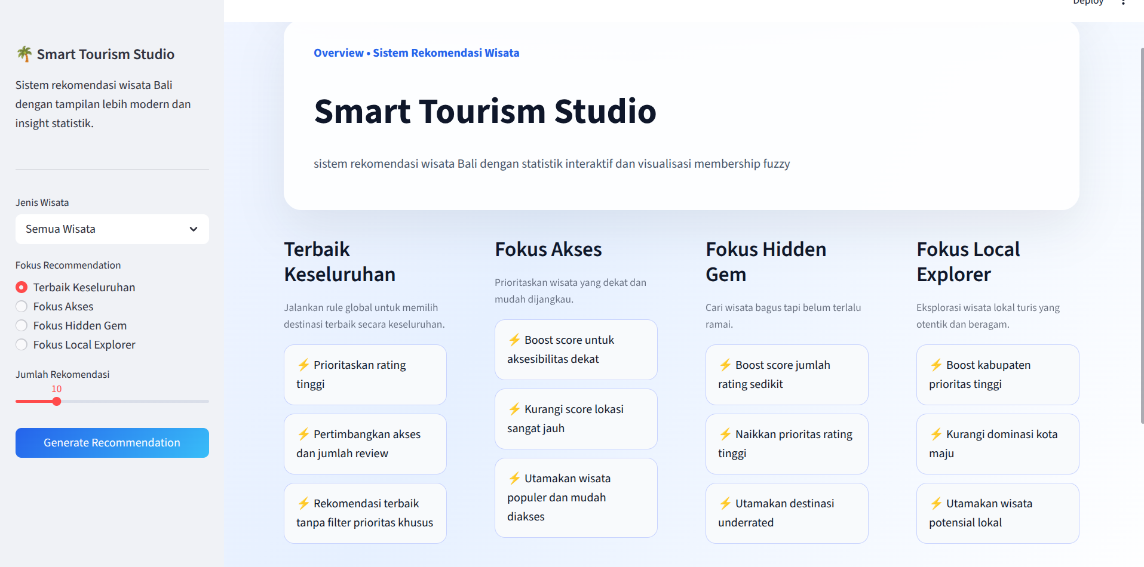
Gambar 1
Tampilan awal Sistem Rekomendasi Pemilihan Wisata di Bali

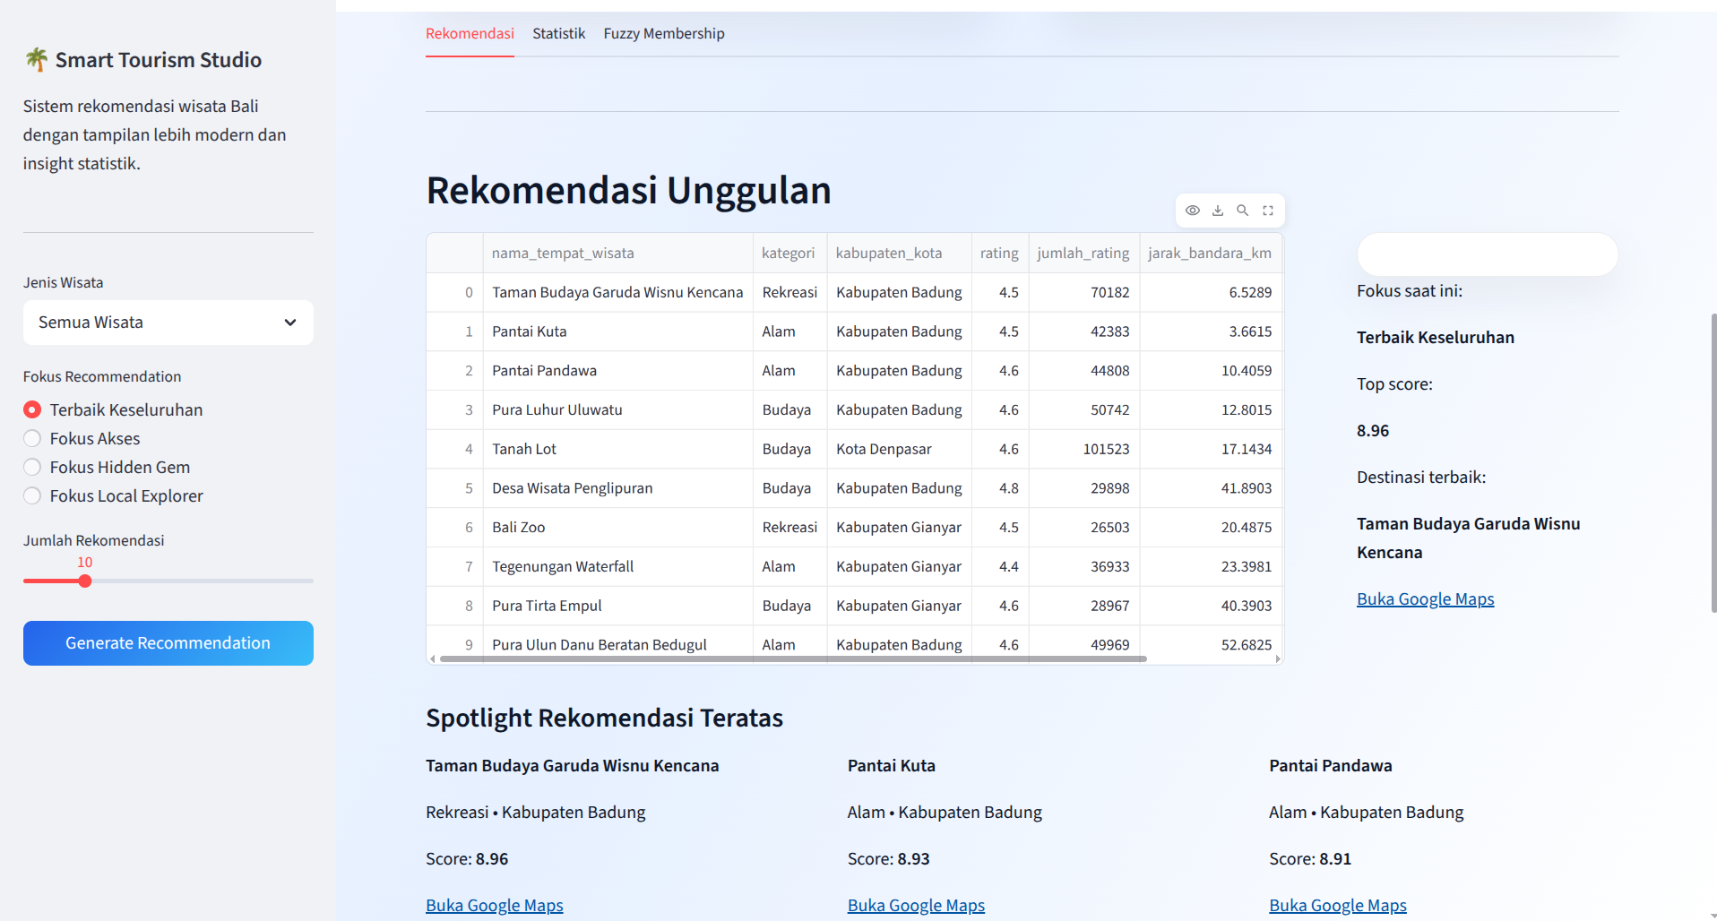
Gambar 2
Tampilan Hasil Rekomendasi

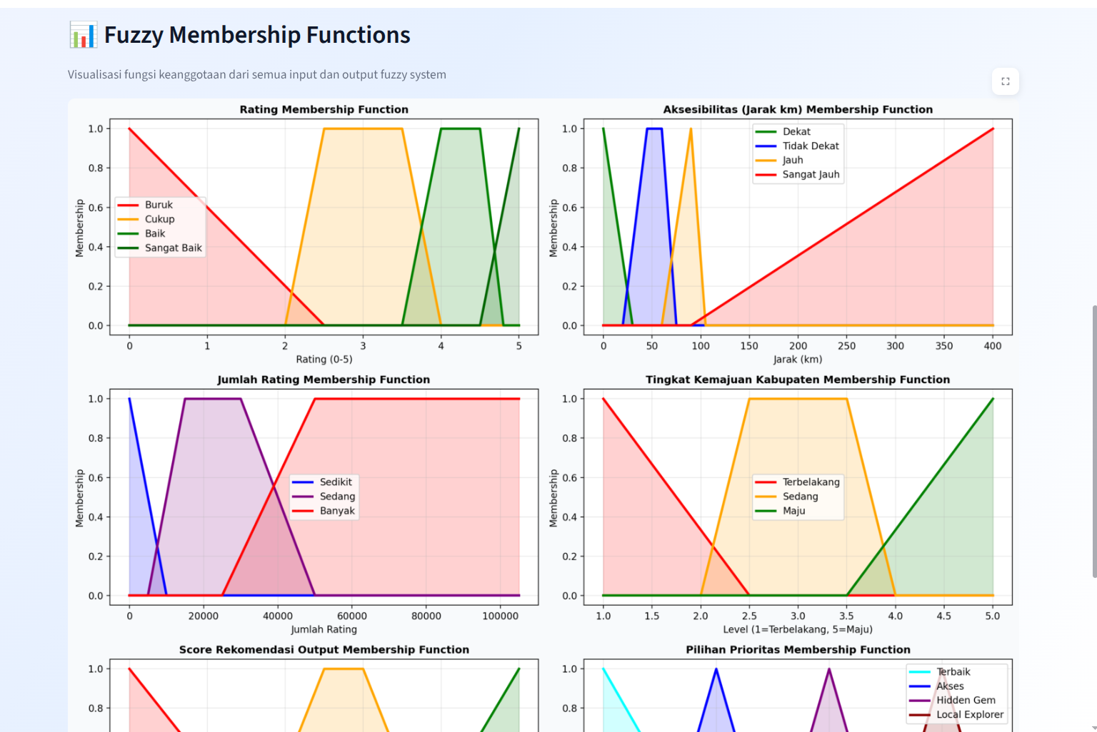
Gambar 3
Tampilan Fuzzy Member Functions

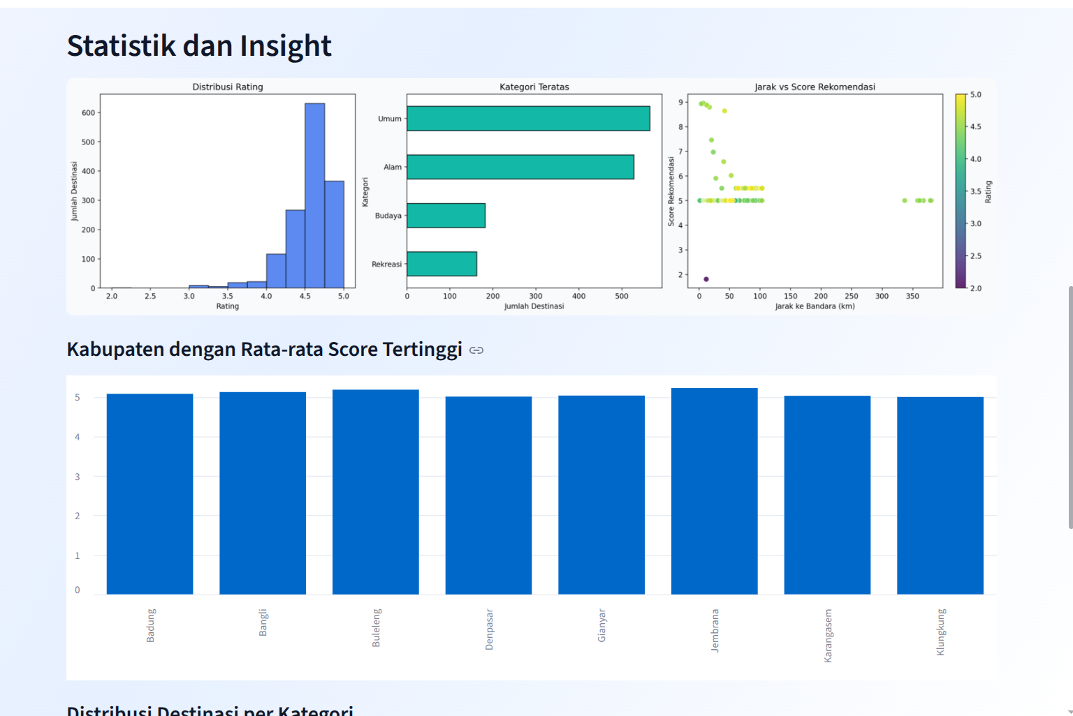
Gambar 4
Tampilan Detail Hasil Statistik

BAB III
JADWAL PENGERJAAN DAN PEMBAGIAN TUGAS

3.1 Jadwal Pengerjaan

No | Kegiatan | 2022
 |  | Minggu
 |  | 1 | 2 | 3 | 4
1 | Pemilihan Ide
2 | Perancangan UI
3 | Perancangan Sistem
4 | Penyusunan Laporan

3.2 Pembagian Tugas

No | Nama | NIM | Deskripsi Tugas
1 | M.Ahsan R.S | 123240246 | - Pemilihan Ide  - Perancangan Sistem  - Penyusunan Laporan
2 | Muh. Ramadhan | 123240051 | - Pemilihan Ide  - Perancangan UI  - Penyusunan Laporan

BAB IV
KESIMPULAN DAN SARAN

4.2 Kesimpulan
Berdasarkan hasil perancangan dan pengujian sistem, Sistem Pendukung Keputusan (SPK) pemilihan destinasi wisata Bali berbasis Logika Fuzzy berhasil diimplementasikan menggunakan scikit-fuzzy dan antarmuka Streamlit. Pendekatan fuzzy dinilai mampu menangani ketidakpastian data, seperti penilaian rating, tingkat popularitas, dan aksesibilitas destinasi wisata.
Sistem juga mampu memberikan rekomendasi yang lebih personal melalui beberapa fokus pilihan pengguna, yaitu terbaik keseluruhan, fokus akses, hidden gem, dan pemerataan wisata. Hasil pengujian menunjukkan bahwa sistem dapat menyesuaikan peringkat destinasi sesuai preferensi pengguna, misalnya memprioritaskan destinasi sepi pada mode hidden gem atau destinasi dengan akses mudah pada mode fokus akses.
Selain membantu wisatawan dalam menentukan pilihan destinasi, sistem ini juga mendukung konsep pariwisata berkelanjutan melalui pemerataan rekomendasi wisata ke wilayah di luar Bali Selatan. Proses defuzzifikasi menghasilkan nilai Score_Rekomendasi yang objektif sehingga mempermudah pengguna dalam mengambil keputusan tanpa mengalami information overload.

4.3 Saran
Untuk pengembangan lebih lanjut, sistem dapat dikombinasikan dengan metode pengambilan keputusan lain seperti AHP, TOPSIS, atau SAW agar proses penilaian dan perankingan menjadi lebih optimal. Variabel input juga dapat diperluas dengan menambahkan faktor lain, seperti biaya tiket, kondisi cuaca, dan informasi lalu lintas secara real-time.
Selain itu, dataset yang masih bersifat statis disarankan untuk dikembangkan menggunakan API atau teknik web scraping agar data destinasi dapat diperbarui secara otomatis. Dari sisi antarmuka, sistem juga dapat ditingkatkan dengan penambahan fitur peta interaktif untuk menampilkan persebaran lokasi rekomendasi wisata secara visual.

DAFTAR PUSTAKA

- Antara, M., & Suryawan, I. B. (2022). Strategi spasial pariwisata Bali: Mengatasi ketimpangan pembangunan pariwisata Bali Selatan dengan Bali Utara. Jurnal Kepariwisataan Indonesia, 16 (1), 45-58.
- Buhalis, D., & Amaranggana, A. (2015). Smart tourism destinations enhancing tourism experience through personalization. Information and Communication Technologies in Tourism, 377-389.
- Buhalis, D., & Amaranggana, A. (2015). Smart tourism destinations enhancing tourism experience through personalization. Information and Communication Technologies in Tourism, 377-389.
- Data mentah mengenai koordinat dan rating objek wisata di Bali diperoleh melalui repositori publik milik Kono (2024) yang diakses via platform Kaggle.

